ANKARA ÜNİVERSİTESİ
MÜHENDİSLİK FAKÜLTESİ
YAZILIM MÜHENDİSLİĞİ BÖLÜMÜ
YMH340 — VERİ MADENCİLİĞİ
2025–2026 Bahar Dönemi • Dönem Projesi Raporu

Avrupa Futbol Liglerinde Maç Sonuçlarının Makine Öğrenmesi Algoritmaları ve İddia Oranları Kullanılarak Tahmin Edilmesi
Çok Sınıflı Sınıflandırma Yaklaşımı ile Spor Analitiği
Ekip Üyeleri
# | Öğrenci No | Adı – Soyadı
1 | 25290085 | Ata Sakık
2 | 23291269 | Taha Furkan Tosun
3 | 23290878 | Yunus Emre Arslan

Teslim Tarihi: Haziran 2026
Veri madenciliği görevleri Python (pandas, scikit-learn, matplotlib/seaborn) ortamında gerçekleştirilmiştir.

1. Giriş ve İlgili Çalışmalar
Futbol, dünya genelinde en çok takip edilen spor dalı olmakla birlikte, etrafında oluşan dev bahis ekonomisi ve kulüplerin veriye dayalı karar alma ihtiyacı nedeniyle spor analitiğinin en verimli uygulama alanlarından biridir. Bu projenin amacı, Avrupa’nın yirmi beş farklı liginde oynanmış yaklaşık yüz iki bin maça ait geçmiş verileri, bahis (iddaa) oranlarını ve maç içi takım istatistiklerini (şut, isabetli şut, korner, faul, kart vb.) kullanarak bir maçın sonucunu — Ev Sahibi Galibiyeti, Beraberlik veya Deplasman Galibiyeti — tahmin eden bir sınıflandırma modeli geliştirmektir. Çalışma ayrıca, makine öğrenmesi yaklaşımlarının bahis piyasasının ima ettiği olasılıklara kıyasla ek bir öngörü gücü sağlayıp sağlamadığını ve futbol tahmininde bilinen “beraberlik sınıfının tahmin edilmesindeki zorluk” olgusunu incelemeyi hedeflemektedir.
Problemin önemi iki yönlüdür. Yöntemsel açıdan, üç sınıflı ve dengesiz dağılıma sahip (ev sahibi galibiyetlerinin baskın olduğu) bir sınıflandırma problemi olması; veri madenciliğinde eksik veri yönetimi, özellik mühendisliği, özellik seçimi ve karşılaştırmalı model değerlendirmesi gibi temel adımların tamamını gerçek ve gürültülü bir veri seti üzerinde uygulamaya olanak tanır. Uygulama açısından ise elde edilen bulgular, kulüplerin maç analizinden bahis piyasası verimliliğinin değerlendirilmesine kadar geniş bir yelpazede karşılık bulmaktadır.
Literatürde bu probleme yönelik çok sayıda çalışma bulunmaktadır. Öneri raporumuzda da belirtilen iki temel çalışma aşağıda özetlenmiştir:
[1] numaralı çalışmada, İngiltere Premier Lig maç sonuçlarını tahmin etmek amacıyla takım istatistikleri ve oyuncu metriklerinden oluşan bir veri seti kullanılmıştır. Veri ön işleme aşamasında eksik veriler temizlenmiş ve hedef değişkeni en çok etkileyen öznitelikler algoritmik olarak (özellik seçimi ile) belirlenmiştir. Sınıflandırma aşamasında Random Forest, XGBoost ve LightGBM algoritmaları karşılaştırılmış; testler sonucunda Random Forest modeli %87,14 doğruluk oranıyla en başarılı yöntem olarak öne çıkmıştır. Bu yüksek doğruluk, tek bir lige odaklanılması ve zengin oyuncu düzeyi metriklerinin kullanılmasıyla ilişkilendirilebilir.
İkinci çalışmada [2] ise maç sonuçlarını tahmin etmek için geçmiş maç istatistikleri, FIFA takım derecelendirmeleri ve iddia oranları birleştirilerek, çift değişkenli Poisson dağılımını da içeren hibrit bir makine öğrenmesi çerçevesi önerilmiştir. Çalışmada beraberlik (draw) sınıfını tahmin etmenin diğer sınıflara kıyasla belirgin biçimde zor olduğu vurgulanmıştır. Buna rağmen uygulanan Random Forest modeli %56,25 genel doğruluk oranı sağlayarak, bahis oranlarının ve geçmiş verilerin tahmin modellerine başarıyla entegre edilebileceğini göstermiştir. Bu çalışmanın kurgusu (oranlar + istatistikler, üç sınıflı sonuç) projemizle büyük ölçüde örtüştüğü için sonuçlarımız en çok bu çalışma ile karşılaştırılmıştır.
Bu iki çalışma, hem özellik seçiminin hem de bahis oranları ile maç istatistiklerinin birlikte kullanılmasının değerini ortaya koymaktadır. Projemiz, tek bir lig yerine yirmi beş ligi kapsayan çok daha geniş ve heterojen bir veri seti üzerinde, altı farklı algoritmayı tüm özellikler ve seçilmiş özelliklerle karşılaştırarak bu literatüre katkı sağlamayı amaçlamaktadır.
2. Problem Tanımı ve Veri Madenciliği Algoritmaları
2.1. Görev Tanımı
Bu proje, denetimli öğrenme (supervised learning) kapsamında yer alan çok sınıflı bir sınıflandırma (multi-class classification) problemidir. Her gözlem (maç) için hedef değişken, ev sahibi ve deplasman takımlarının attığı gol sayıları karşılaştırılarak türetilen üç ayrık sınıftan birini alır:
- Sınıf 1 — Ev Sahibi Galibiyeti: ev sahibi attığı golün fazla olduğu maçlar.
- Sınıf 0 — Beraberlik: iki takımın gol sayısının eşit olduğu maçlar.
- Sınıf 2 — Deplasman Galibiyeti: deplasman takımının attığı golün fazla olduğu maçlar.
Hedef değişken sürekli değil kategorik (kesikli) olduğundan problem bir regresyon değil sınıflandırma problemidir; etiketli (sonucu bilinen) geçmiş maçlarla öğrenildiği için de denetimsiz (kümeleme) değil denetimli öğrenmedir. Modelin başarısı, hiçbir bilgi kullanmadan her zaman en sık görülen sınıfı (Ev Sahibi Galibiyeti) tahmin eden “çoğunluk-sınıf taban çizgisi” (baseline) ile karşılaştırılarak değerlendirilmiştir.
2.2. Seçilen Veri Madenciliği Algoritmaları
Karşılaştırma için, farklı öğrenme paradigmalarını temsil eden altı sınıflandırma algoritması seçilmiştir (proje önerisinde belirtilen Karar Ağacı, Random Forest ve Naive Bayes zorunlu olarak dâhil edilmiş, kıyaslamayı zenginleştirmek için üç algoritma daha eklenmiştir):
- Karar Ağacı (Decision Tree): Özellik uzayını eksen-hizalı bölmelerle ardışık olarak ayıran, yorumlanabilirliği yüksek bir ağaç modelidir. Tek başına aşırı öğrenmeye (overfitting) eğilimlidir.
- Rastgele Orman (Random Forest): Çok sayıda karar ağacını rastgelelik (bagging + öznitelik örnekleme) ile birleştiren bir topluluk (ensemble) yöntemidir; tek ağaca göre daha kararlı ve doğru sonuç verir.
- Naive Bayes (Gaussian): Bayes teoremine dayanan, özelliklerin sınıf koşulunda bağımsız olduğunu varsayan olasılıksal bir modeldir; çok hızlıdır ve temel bir karşılaştırma ölçütü sunar.
- Lojistik Regresyon (Logistic Regression): Sınıf olasılıklarını doğrusal bir sınırla modelleyen, katsayıları yorumlanabilir istatistiksel bir yöntemdir.
- K-En Yakın Komşu (KNN): Bir örneği, özellik uzayında kendisine en yakın K komşusunun çoğunluk sınıfına atayan örnek-tabanlı (lazy) bir yöntemdir; ölçeklemeye duyarlıdır.
- Gradient Boosting (HistGradientBoosting): Ağaçları, önceki ağaçların hatalarını düzeltecek şekilde ardışık (boosting) ekleyen güçlü bir topluluk yöntemidir; [1] ve [2]’deki XGBoost/LightGBM ailesinin scikit-learn karşılığıdır.
Ölçeklemeye duyarlı modeller (Lojistik Regresyon, KNN, Naive Bayes) için öznitelikler bir işlem hattı (Pipeline) içinde StandardScaler ile standartlaştırılmış; ağaç tabanlı modeller (Karar Ağacı, Random Forest, Gradient Boosting) ölçekleme gerektirmediğinden doğrudan eğitilmiştir.
3. Veri Özeti
Veri Kaynağı. Çalışmada kullanılan veri seti, ekibimiz tarafından farklı açık kaynaklardan (yerel lig arşivleri ve Wikipedia maç kayıtları) derlenmiş olan “Avrupa Futbol Veritabanı” (EUROPEAN_FOOTBALL_DATABASE_FULL.csv) dosyasıdır. Veri seti 102.815 maç (satır) ve 28 değişkenden (sütun) oluşmakta; 2000–2001’den 2025–2026’ya kadar 26 sezonu ve Premier League, La Liga, Serie A, Bundesliga, Süper Lig dâhil 25 farklı lig/turnuvayı kapsamaktadır. Dosya boyutunun büyüklüğü (≈14 MB, bellekte ≈58 MB) ve değişken sayısı nedeniyle WEKA ve Orange gibi masaüstü araçlar performans açısından zorlandığından, tüm analiz Python ortamında gerçekleştirilmiştir.
Özellikler (Features). Değişkenler işlevlerine göre dört gruba ayrılabilir. Aşağıdaki tabloda gruplar ve örnek sütunlar özetlenmiştir.
Tablo 1. Veri setindeki değişken gruplarının özeti.
Değişken Grubu | Örnek Sütunlar | Açıklama
Kimlik / Meta veri | date, league, season, source, referee | Maçın tarihi, ligi, sezonu ve kaynağı
Gol bilgisi | home_goals, away_goals, ht_home_goals, ht_away_goals | Tam ve ilk yarı gol sayıları (hedef bunlardan türetilir)
Bahis oranları | odds_home, odds_draw, odds_away, odds_over/under_25 | Maç öncesi piyasa beklentisi
Maç istatistikleri | home/away_shots, shots_target, corners, fouls, yellow, red | Sahadaki performans göstergeleri

Sınıf Niteliği (Hedef Değişken). Veri setinde hazır bir “sonuç” sütunu bulunmadığından hedef değişken, home_goals ve away_goals karşılaştırılarak türetilmiştir (1: Ev, 0: Beraberlik, 2: Deplasman). Sınıf dağılımı dengesizdir: ev sahibi galibiyetleri %45,8 ile baskındır; bu durum futbolda iyi bilinen “ev sahibi avantajı” olgusunu doğrular ve modellerin aşması gereken çoğunluk-sınıf taban doğruluğunu (≈%45,8) belirler. Şekil 1 hedef dağılımını, Şekil 2 ise maç sayısına göre en büyük ligleri göstermektedir.
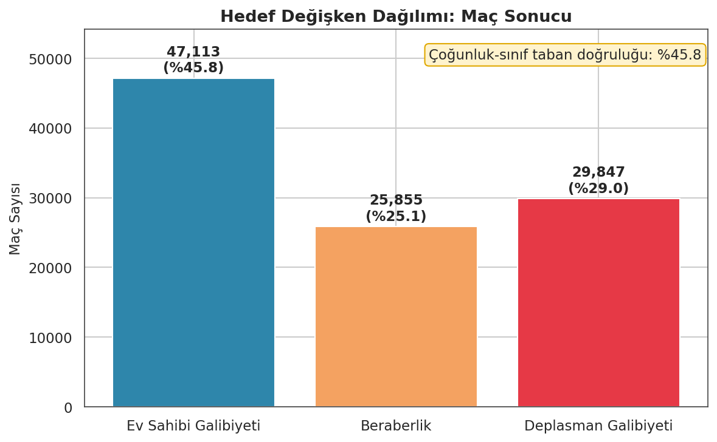
Şekil 1. Hedef değişkenin (maç sonucu) sınıf dağılımı.
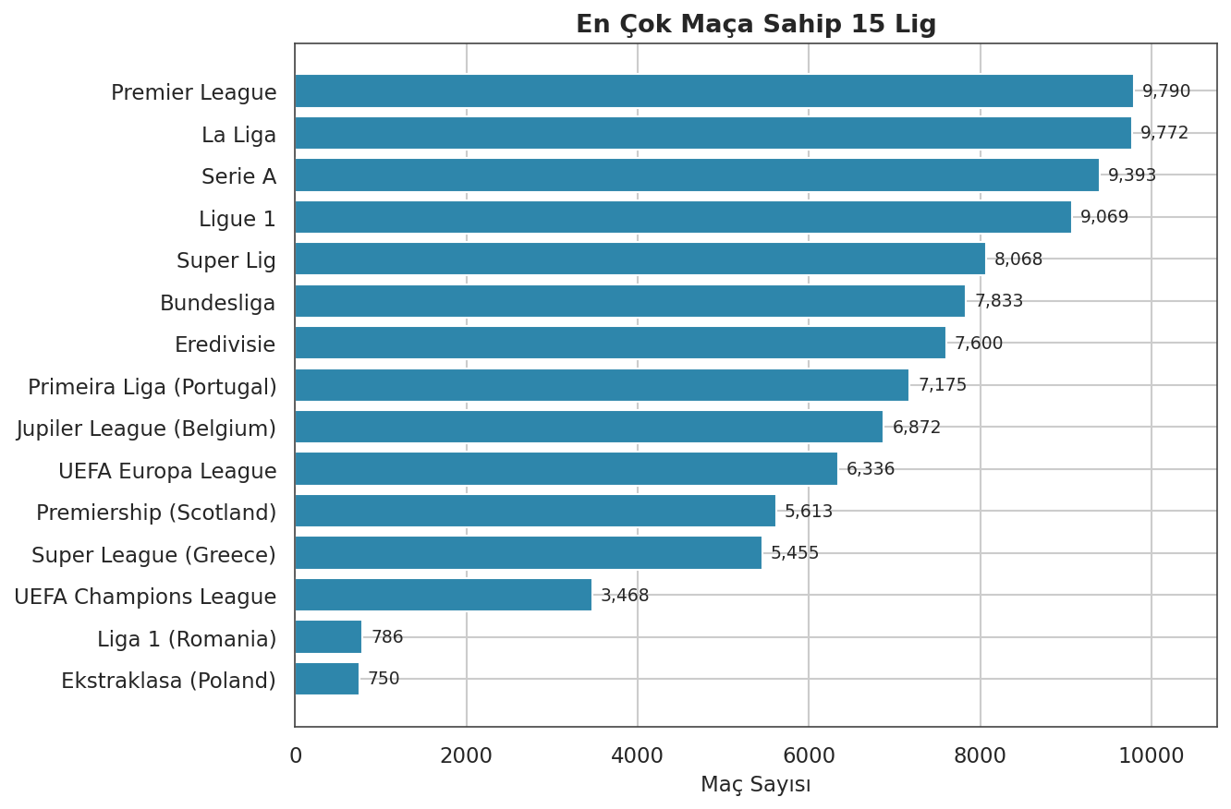
Şekil 2. En çok maça sahip 15 lig.
4. Veri Hazırlama
4.1. Eksik Veri Analizi ve Temizleme
Eksik değerler, pandas kütüphanesinin isna() fonksiyonuyla sütun bazında tespit edilmiştir. Veri seti farklı kaynakların birleşiminden oluştuğu için eksiklik oranları sütunlar arasında büyük farklılık göstermektedir (Tablo 2, Şekil 3). Hakem (referee) bilgisi maçların yaklaşık %84’ünde, 2,5 alt/üst gol oranları ise %73’ünde eksiktir; maç istatistikleri (şut, korner, faul, kart) yaklaşık %42 oranında, bahis oranları ise %22 oranında eksiktir. Buna karşın hedefi belirleyen gol sütunlarında hiç eksik değer yoktur.
Tablo 2. En yüksek eksiklik oranına sahip sütunlar.
Sütun | Eksik Kayıt | Eksik Oran
referee | 86,269 | %83.91
odds_over_25 | 75,440 | %73.37
odds_under_25 | 75,440 | %73.37
away_fouls | 44,760 | %43.53
home_fouls | 44,760 | %43.53
away_shots_target | 43,852 | %42.65
home_shots_target | 43,852 | %42.65
home_corners | 43,421 | %42.23

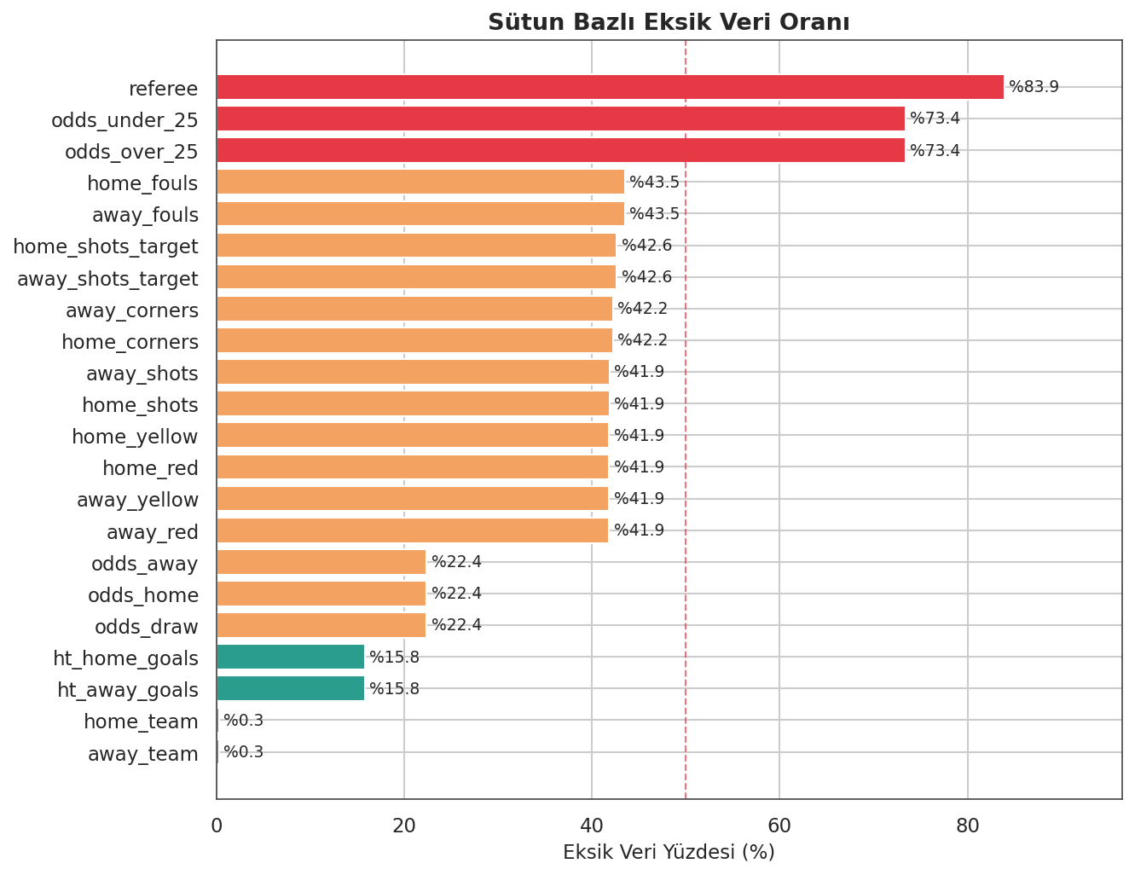
Şekil 3. Sütun bazlı eksik veri oranları.
Uygulanan temizleme stratejisi şu şekildedir:
- Sütun eleme: Aşırı eksik ve/veya kimlik niteliğindeki sütunlar (referee, odds_over_25, odds_under_25, date, home_team, away_team, source) modellemeden çıkarılmıştır.
- Sızıntı önleme: İlk yarı gol sütunları (ht_home_goals, ht_away_goals) nihai skorun bir parçası olduğundan kısmi bir veri sızıntısı (leakage) riski taşır; bu nedenle özellik kümesinden çıkarılmıştır.
- Satır eleme: Modelleme için gerekli olan oran ve maç istatistiği sütunlarında eksik değeri bulunan satırlar elenmiş (tam-kayıt/complete-case yaklaşımı), geriye 55.362 eksiksiz maç kalmıştır. Bu kayıtlar için %42 gibi yüksek oranlı bir atama (imputation) ham sinyali bozacağından; medyan ile atama, daha küçük ama daha güvenilir bir tam-kayıt kümesine tercih edilmemiştir.
- Hedef sızıntısının engellenmesi: Hedefi doğrudan belirleyen home_goals ve away_goals sütunları, klasik bir veri sızıntısı kaynağı olduğundan özellik olarak kesinlikle kullanılmamıştır.
4.2. Aykırı Değer (Outlier) Analizi
Aykırı değerler, IQR (Çeyrekler Açıklığı) yöntemiyle tespit edilmiştir: bir değer [Q1 − 1,5×IQR , Q3 + 1,5×IQR] aralığının dışındaysa aykırı kabul edilir. Şut, korner ve faul gibi sayısal istatistiklerde aykırı oranı genellikle %3’ün altındadır (Şekil 4, Tablo 3). Kırmızı kart sütunlarındaki yüksek oran ise, değerlerin medyanının sıfır olması ve her kırmızı kartın istatistiksel olarak “aykırı” sayılması nedeniyle yapaydır. Bu aykırı değerler hatalı kayıt değil, futbolun doğal uç durumları (örneğin 40+ şut atılan bir maç) olduğundan silinmemiş, yalnızca raporlanmıştır; ağaç tabanlı modeller bu tür değerlere zaten dayanıklıdır.
Tablo 3. Seçili sütunlar için IQR aykırı değer özeti.
Sütun | Alt Sınır | Üst Sınır | Aykırı Sayı | Aykırı Oran
home_shots | -0.5 | 27.5 | 760 | %1.27
away_shots | -3.5 | 24.5 | 483 | %0.81
home_corners | -3.0 | 13.0 | 795 | %1.34
away_fouls | -0.5 | 27.5 | 427 | %0.74
away_red | 0.0 | 0.0 | 7,053 | %11.80
odds_home | -0.0 | 4.5 | 8,141 | %10.20

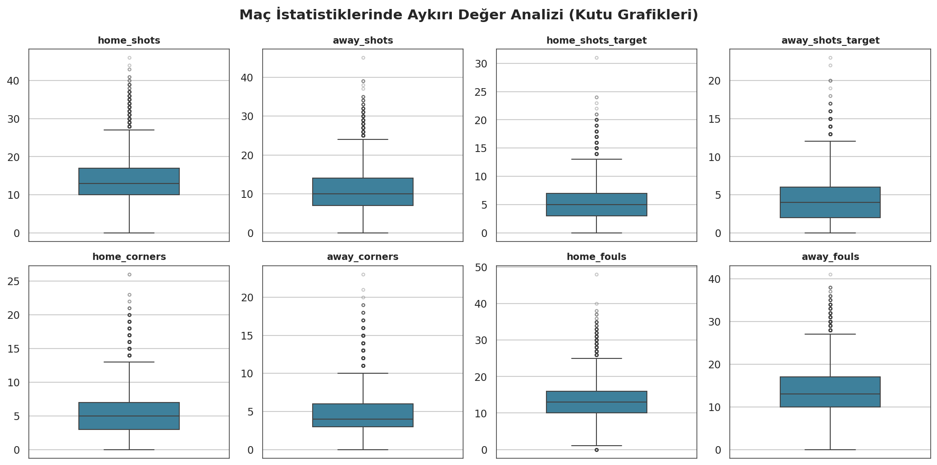
Şekil 4. Maç istatistikleri için aykırı değer kutu grafikleri.
4.3. Özellik Mühendisliği ve Korelasyon
Ham değişkenlere ek olarak, maç sonucunu daha güçlü açıklayan altı yeni özellik türetilmiştir. (i) İma edilen olasılıklar: her bahis oranının tersi (1/oran) alınıp üç sonucun toplamı 1 olacak şekilde normalize edilerek bahis ofisi kâr marjı (overround) giderilmiş ve piyasanın maça dair beklentisi olasılık biçiminde ifade edilmiştir. (ii) Fark özellikleri: ev ve deplasman istatistiklerinin farkı (şut farkı, isabetli şut farkı, korner farkı) hesaplanarak sahadaki göreli üstünlük tek bir değerde özetlenmiştir. Böylece özellik sayısı 15 ham + 6 türetilmiş = 21’e ulaşmıştır. Şekil 5’teki korelasyon ısı haritası, isabetli şut farkı ve ima edilen olasılıkların hedefle en güçlü ilişkiye sahip değişkenler olduğunu göstermektedir.
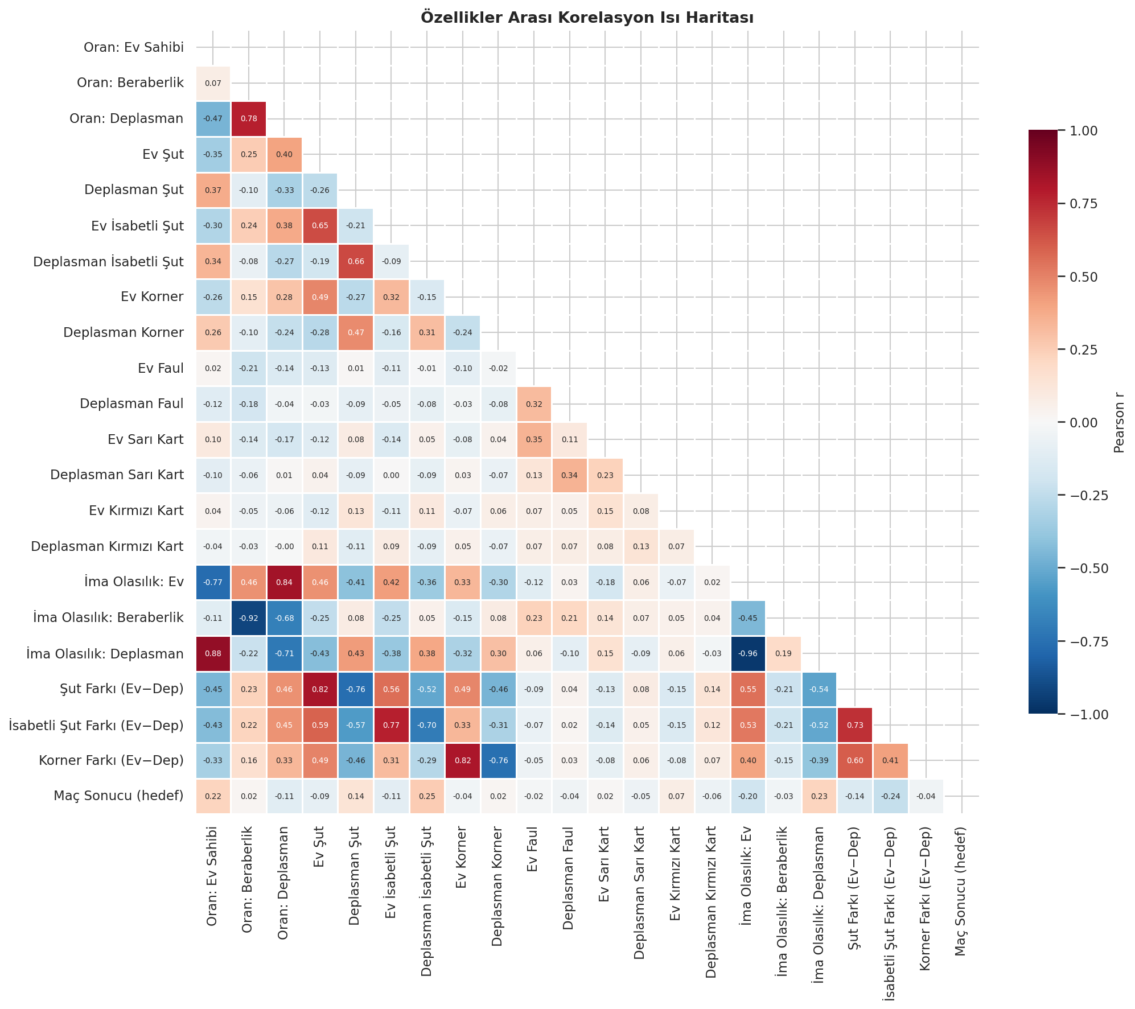
Şekil 5. Özellikler ve hedef arasındaki Pearson korelasyon ısı haritası.
4.4. Özellik Seçimi (Feature Selection)
Özellik seçimi için birbirini tamamlayan iki yöntem kullanılmıştır: (1) ANOVA F-testi (SelectKBest, f_classif) ile her özelliğin sınıflar arasındaki ayırt ediciliği tek değişkenli olarak ölçülmüş; (2) Random Forest öznitelik önem skorları ile değişkenler arası etkileşimleri de yakalayan model-tabanlı bir sıralama elde edilmiştir. İki skor [0–1] aralığına normalize edilip ortalaması alınarak birleşik bir önem skoru oluşturulmuş ve en yüksek skorlu ilk 10 özellik seçilmiştir (Şekil 6). Seçilen özellikler şunlardır: isabetli şut farkı, ima edilen ev/deplasman galibiyet olasılıkları, ev sahibi/deplasman oranları, ev ve deplasman isabetli şut sayıları, şut farkı, ima edilen beraberlik olasılığı ve deplasman şut sayısı. Kart ve faul gibi değişkenlerin önem skorlarının düşük olması, bunların maç sonucu üzerinde sınırlı doğrudan etkiye sahip olduğunu göstermektedir.
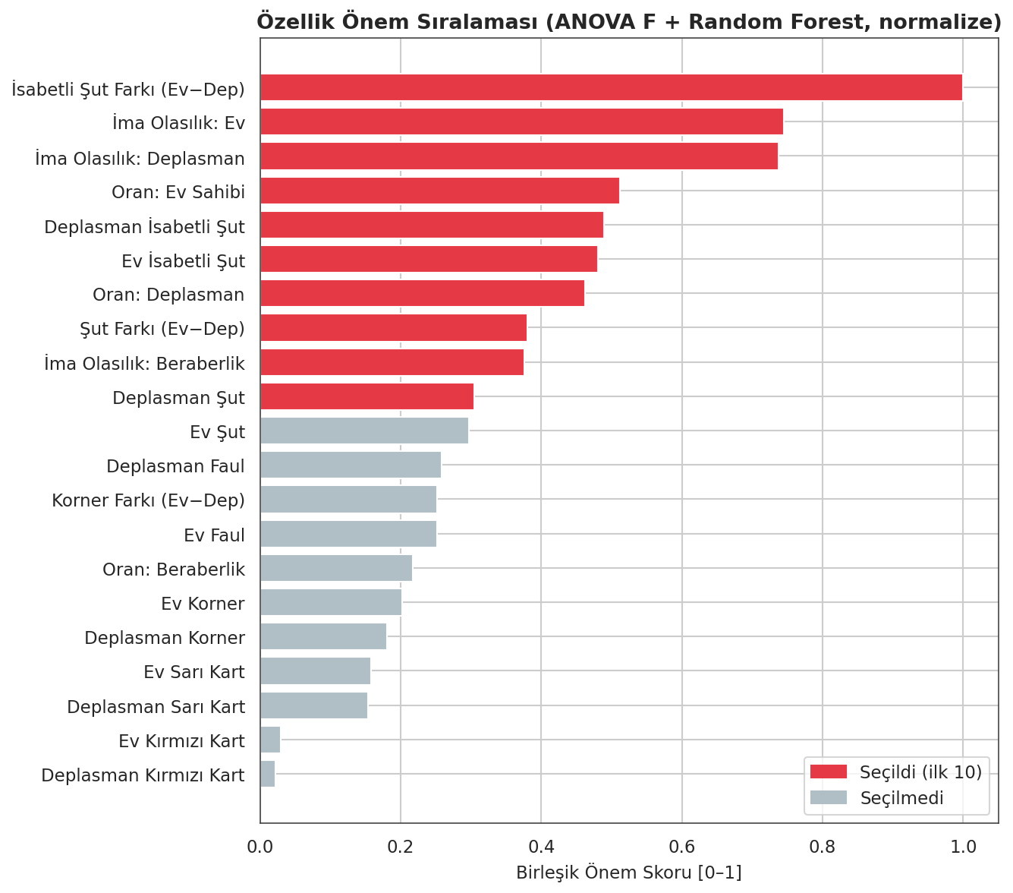
Şekil 6. ANOVA F ve Random Forest skorlarının birleşimiyle elde edilen özellik önem sıralaması (ilk 10 seçilmiştir).
5. Sonuçlar
5.1. Model Seçimi ve Eğitimi
55.362 maçlık temizlenmiş veri seti, sınıf oranları korunarak (stratified) %80 eğitim (44.289 maç) ve %20 test (11.073 maç) olarak ikiye ayrılmıştır. Altı algoritmanın her biri iki ayrı özellik kümesiyle eğitilmiştir: (a) tüm 21 özellik ve (b) özellik seçimiyle belirlenen 10 özellik. Modellerin kararlılığı 5 katlı çapraz doğrulama (5-fold cross-validation) ile de teyit edilmiş; tekrarlanabilirlik için tüm rastgelelik tohumu sabitlenmiştir (random_state = 42). Başarı ölçütü olarak doğruluk (accuracy) yanında, dengesiz sınıf yapısı nedeniyle makro-ortalama F1 skoru da raporlanmıştır.
5.2. Karşılaştırmalı Doğruluk Sonuçları
Tablo 4, altı algoritmanın tüm özellikler ve seçilmiş özelliklerle elde ettiği test doğruluklarını ve aradaki farkı; Şekil 7 ise aynı sonuçların görsel karşılaştırmasını sunmaktadır. Tüm modeller, %44,78’lik çoğunluk-sınıf taban doğruluğunu belirgin biçimde aşmıştır.
Tablo 4. Algoritmaların doğruluk sonuçları: tüm özellikler ile seçilmiş özelliklerin karşılaştırması.
Algoritma | Tüm Özellikler (21) | Seçilmiş Özellikler (10) | Fark
Gradient Boosting | %62.11 | %59.87 | +2.24 puan
Lojistik Regresyon | %61.41 | %60.25 | +1.16 puan
Random Forest | %60.96 | %57.32 | +3.64 puan
K-En Yakın Komşu | %59.20 | %58.39 | +0.81 puan
Karar Ağacı | %56.94 | %57.18 | -0.24 puan
Naive Bayes | %52.86 | %53.42 | -0.56 puan

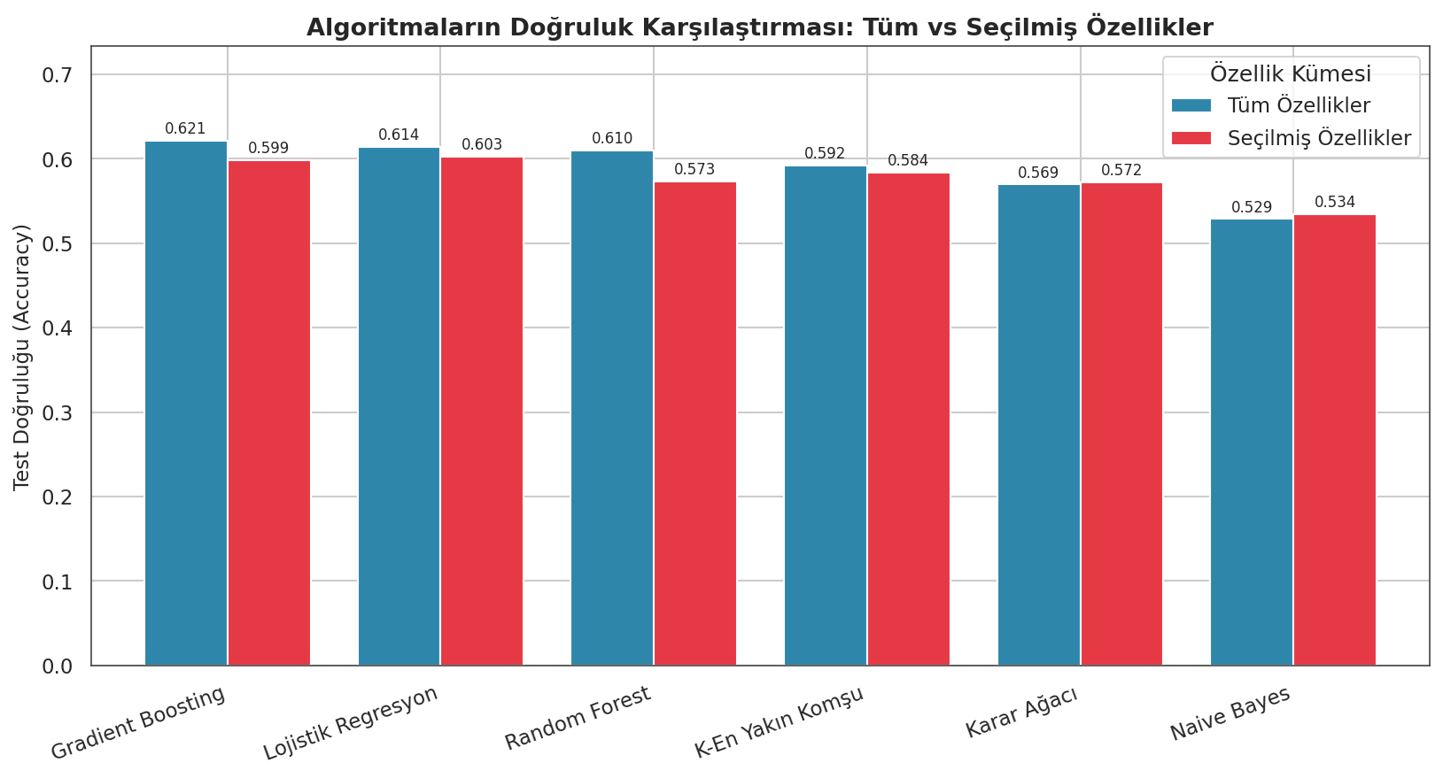
Şekil 7. Algoritmaların test doğruluğu: tüm vs seçilmiş özellikler.
En yüksek doğruluğu %62,11 ile Gradient Boosting elde etmiş; onu %61,41 ile Lojistik Regresyon ve %60,96 ile Random Forest izlemiştir. Naive Bayes (%52,86) ve tek Karar Ağacı (%56,94) en düşük başarıyı göstermiştir. Dikkat çekici bir bulgu, özellik sayısının 21’den 10’a düşürülmesine rağmen doğruluğun çok az değişmesidir (en güçlü modellerde 1–4 puan): bu, seçilen 10 özelliğin bilginin büyük kısmını taşıdığını ve özellik seçiminin model karmaşıklığını/eğitim süresini azaltırken yorumlanabilirliği artırdığını göstermektedir. Lojistik Regresyon ve Karar Ağacı gibi bazı modellerde seçilmiş özelliklerle neredeyse aynı veya daha iyi sonuç alınması, gürültülü değişkenlerin elenmesinin olumlu etkisine işaret eder.
5.3. En İyi Modelin Ayrıntılı Değerlendirmesi
En başarılı model olan Gradient Boosting için sınıf bazında kesinlik (precision), duyarlılık (recall) ve F1 skorları Tablo 5’te, karmaşıklık matrisi ise Şekil 8’de verilmiştir.
Tablo 5. Gradient Boosting modelinin sınıf bazlı başarı metrikleri (test kümesi).
Sınıf | Kesinlik | Duyarlılık | F1 Skoru | Örnek Sayısı
Ev Sahibi Galibiyeti (1) | 0.667 | 0.818 | 0.735 | 4,959
Beraberlik (0) | 0.433 | 0.199 | 0.273 | 2,791
Deplasman Galibiyeti (2) | 0.611 | 0.682 | 0.644 | 3,323

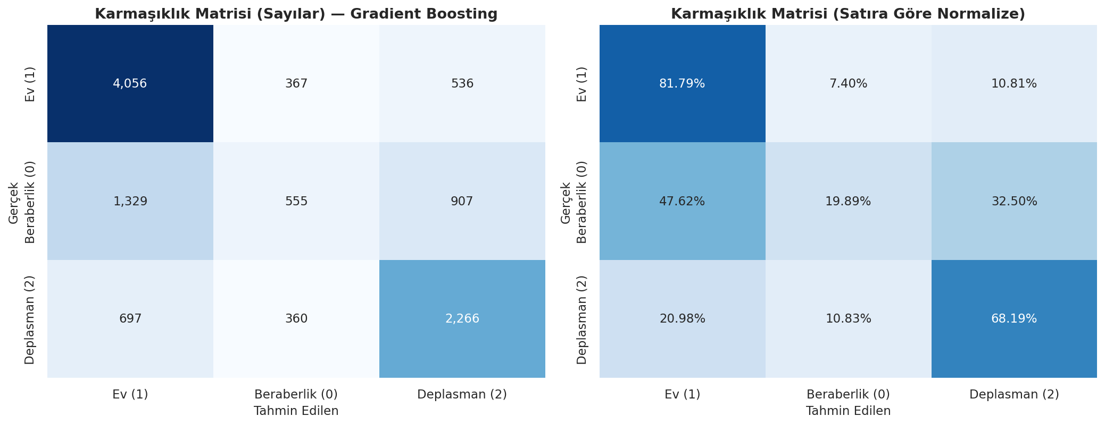
Şekil 8. Gradient Boosting modelinin karmaşıklık matrisi (solda sayılar, sağda satıra göre normalize oranlar).
Sonuçlar, sınıflar arasında belirgin bir başarı farkı olduğunu ortaya koymaktadır. Model, ev sahibi galibiyetlerini %81,8 ve deplasman galibiyetlerini %68,2 duyarlılıkla doğru tahmin ederken; beraberlikleri yalnızca %19,9 duyarlılıkla bilebilmektedir. Karmaşıklık matrisi, gerçekte beraberlikle biten maçların büyük bölümünün model tarafından ev sahibi veya deplasman galibiyeti olarak sınıflandırıldığını göstermektedir. Bu durum, beraberlik sınıfının hem azınlıkta olması hem de istatistiksel olarak diğer iki sınıfın “arasında” kalması nedeniyle literatürde [2] de vurgulanan iyi bilinen bir zorluktur.
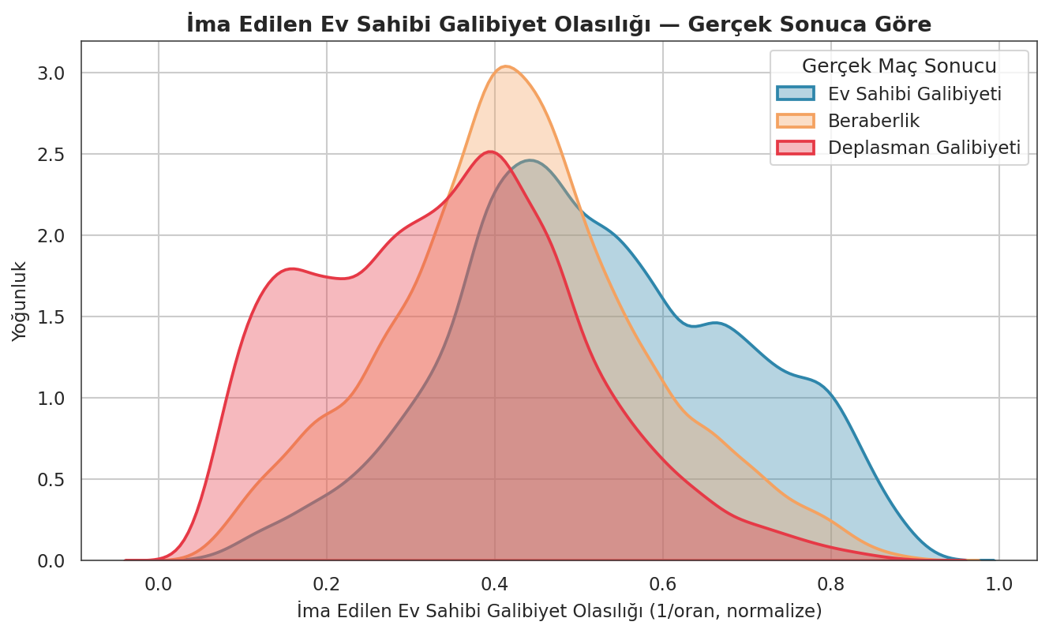
Şekil 9. İma edilen ev sahibi galibiyet olasılığının gerçek maç sonucuna göre dağılımı.
Şekil 9, neden modellerin işe yaradığını sezgisel olarak açıklar: bahis piyasasının ev sahibine biçtiği olasılık yükseldikçe gerçek sonuç ev sahibi galibiyetine, düştükçe deplasman galibiyetine kaymakta; beraberlikler ise orta bölgede yoğunlaşmaktadır. Bu örtüşme bölgesi, beraberlik tahminindeki güçlüğün de görsel kanıtıdır.
6. Tartışma ve Sonuç
6.1. Çalışmanın Önemi ve Katkıları
Bu çalışma, 25 ligi ve 26 sezonu kapsayan geniş ve gürültülü gerçek bir veri seti üzerinde, eksik veri yönetiminden özellik seçimine ve altı algoritmanın karşılaştırmalı değerlendirmesine uzanan eksiksiz bir veri madenciliği hattı sunmaktadır. Projeye en uygun algoritmanın, ardışık topluluk yöntemi olan Gradient Boosting (%62,11) olduğu; doğrusal bir model olan Lojistik Regresyon’un (%61,41) ona çok yakın bir başarıyla güçlü bir alternatif oluşturduğu görülmüştür. Tek Karar Ağacı ve Naive Bayes ise görece zayıf kalmıştır. Topluluk ve doğrusal modellerin öne çıkması, problemde hem doğrusal (oranların ima ettiği olasılıklar) hem de doğrusal olmayan (istatistikler arası etkileşimler) sinyallerin bulunduğuna işaret eder.
Bulgularımız önceki çalışmalarla tutarlıdır. Kurgusu projemizle örtüşen [2] numaralı çalışmada Random Forest %56,25 doğruluk elde etmişti; bizim Random Forest sonucumuz (%60,96) ve en iyi modelimiz (%62,11) bu değerin bir miktar üzerindedir; bunun, maç istatistiklerinin de özellik olarak kullanılması ve çok daha büyük bir eğitim kümesiyle açıklanabileceğini değerlendiriyoruz. [1] numaralı çalışmadaki %87,14’lük yüksek doğruluğa ulaşılamaması ise beklenen bir sonuçtur: o çalışma tek bir lige odaklanmakta ve zengin oyuncu düzeyi metrikleri kullanmaktadır; bizim veri setimiz ise çok daha heterojendir. Ayrıca her iki çalışmada da vurgulanan beraberlik sınıfının tahmin güçlüğü, bizim sonuçlarımızda da (beraberlik duyarlılığı %19,9) net biçimde gözlenmiştir.
Özellik seçimi açısından önemli bir katkı, özellik sayısının yarıdan fazlasının (21→10) elenmesine rağmen doğruluğun korunmasıdır; bu, modelin daha sade, hızlı ve yorumlanabilir hâle getirilebileceğini gösterir. İsabetli şut farkı ve bahis oranlarından türetilen olasılıkların en belirleyici değişkenler olması da hem futbol sezgisiyle hem de literatürle uyumludur.
6.2. Kısıtlamalar ve Gelecek Çalışmalar
Çalışma sırasında karşılaşılan başlıca kısıtlamalar ve gelecekteki geliştirme önerileri şunlardır:
- Bilgi türü: Maç istatistikleri (şut, korner vb.) ancak maç oynandıktan sonra bilindiğinden, bu çalışma saf bir “maç öncesi tahmin” değil, maç verilerine dayalı bir sınıflandırmadır. Gelecekte yalnızca maç öncesi bilgilerle (oranlar, takım form/Elo puanları) çalışan bir model kurularak gerçek öngörü gücü ölçülebilir.
- Veri kaybı: Eksik veriler nedeniyle kayıtların yaklaşık %46’sı modelleme dışı kalmıştır. İleri atama (imputation) teknikleri veya istatistiklerin bulunmadığı maçlar için oran-tabanlı ayrı bir model ile bu kayıplar azaltılabilir.
- Sınıf dengesizliği: Beraberlik sınıfının düşük duyarlılığı en temel kısıttır. SMOTE gibi yeniden örnekleme, maliyet-duyarlı öğrenme veya sınıf ağırlıklandırma yöntemleriyle azınlık sınıfının başarısı artırılabilir.
- Doğrulama kurgusu: Zaman serisi niteliği göz ardı edilip rastgele bölme yapılmıştır; sezonlara göre kronolojik (temporal) bölme daha gerçekçi bir değerlendirme sağlar.
- Model ayarı: Hiperparametreler büyük ölçüde varsayılan değerlerde bırakılmıştır; ızgara/rastgele arama (GridSearch) ve XGBoost / LightGBM gibi modellerle ek kazanım elde edilebilir.
Sonuç olarak, makine öğrenmesi yöntemleri Avrupa futbol liglerinde maç sonucunu çoğunluk-sınıf taban çizgisinin belirgin biçimde üzerinde (≈%62) tahmin edebilmekte; bahis oranlarından türetilen olasılıklar ile isabetli şut gibi temel maç istatistikleri bu başarının çekirdeğini oluşturmaktadır. Beraberlik sınıfının tahmini ise hem bu çalışmanın hem de alanyazının açık problemi olmayı sürdürmektedir.
Referanslar
[1] “A Machine Learning Model for Analysis and Prediction of Football Match Outcomes in the English Premier League,” International Journal of Research and Innovation in Applied Science (IJRIAS).
[2] “A Hybrid Machine Learning Framework for Soccer Match Outcome Prediction: Incorporating Bivariate Poisson Distribution,” ITM Web of Conferences.
[3] F. Pedregosa et al., “Scikit-learn: Machine Learning in Python,” Journal of Machine Learning Research, vol. 12, pp. 2825–2830, 2011.
[4] W. McKinney, “Data Structures for Statistical Computing in Python,” in Proc. 9th Python in Science Conference (SciPy), 2010, pp. 56–61.
[5] L. Breiman, “Random Forests,” Machine Learning, vol. 45, no. 1, pp. 5–32, 2001.
[6] J. H. Friedman, “Greedy Function Approximation: A Gradient Boosting Machine,” Annals of Statistics, vol. 29, no. 5, pp. 1189–1232, 2001.

